**ПРОЕКТ**

**АДМИНИСТРАЦИЯ ГОРОХОВСКОГО СЕЛЬСКОГО ПОСЕЛЕНИЯ**

**ВЕРХНЕМАМОНСКОГО МУНИЦИПАЛЬНОГО РАЙОНА**

**ВОРОНЕЖСКОЙ ОБЛАСТИ**

РАСПОРЯЖЕНИЕ

от __________ г. № ___ – р

с. Гороховка

**Об утверждении**

**схемы теплоснабжения**

**Гороховского сельского поселения**

В целях обеспечения развития системы теплоснабжения в Гороховском сельском поселении и в соответствии с п.6 ст. 9 Устава Гороховского сельского поселения и постановлением ПРАВИТЕЛЬСТВА РОССИЙСКОЙ ФЕДЕРАЦИИ от 22 февраля 2012 г. N 154 «О ТРЕБОВАНИЯХ К СХЕМАМ ТЕПЛОСНАБЖЕНИЯ, ПОРЯДКУ ИХ РАЗРАБОТКИ И УТВЕРЖДЕНИЯ"

1.Утвердить схему теплоснабжения Гороховского сельского поселения. (Приложение №1 схема теплоснабжения, приложение №2 пояснительная записка прилагается, приложение №3 график текущего капитального ремонта тепловых сетей на 2025г. )

2. Распоряжение администрации Гороховского сельского поселения от 30 июня 2022 года №17-р «Об утверждении схемы теплоснабжения Гороховского сельского поселения» признать утратившим силу.

3.Конроль за исполнением настоящего распоряжения оставляю за собой.

Глава Гороховского

сельского поселения - И.П.Савенкова

Приложение № 1

к распоряжению главы администрации

Гороховского сельского поселения

№ ___-р от ________ г.

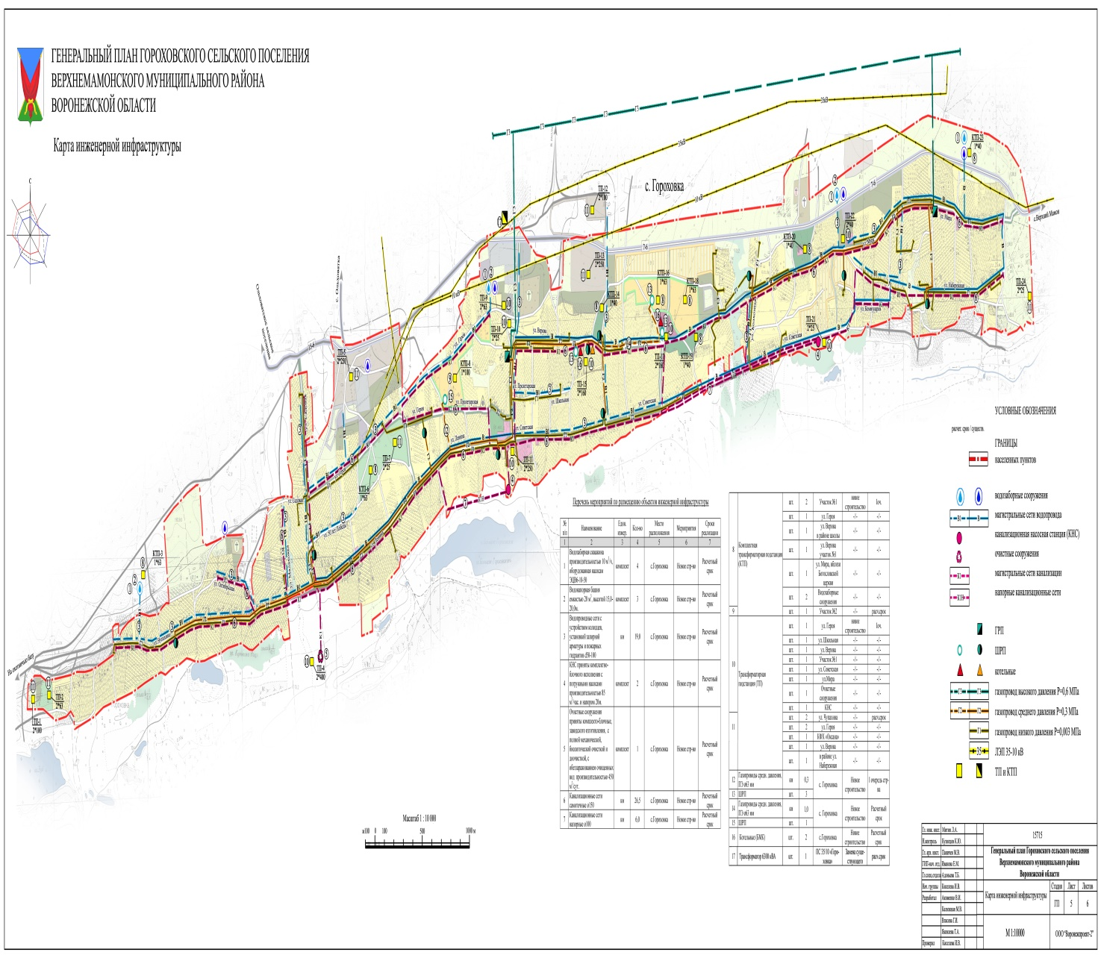

Приложение № 2

к распоряжению главы администрации

Гороховского сельского поселения

№ ____-р от __________ г.

Пояснительная записка

**к схеме теплоснабжения**

На территории Гороховского сельского поселении Верхнемамоновского муниципального района, ЕТО (единой теплоснабжающей организации) нет. Теплоснабжение социально значимых объектов осуществляется от отдельно стоящей котельной, находящейся на обслуживании и балансе ресурсоснабжающей организации ООО «Мамон-теплосеть». Протяженность тепловых сетей в двухтрубном исчислении 210 м.

В качестве топлива используется в основном газ.

Основные технические характеристики оборудования сведены в таблицу:

|  |  |  |  |  |  |  |  |
| --- | --- | --- | --- | --- | --- | --- | --- |
| Местоположение котельной | Количество и тип котлов | Проектная мощность в Гкал/час | Год ввода | | Вид топлива и годовой расход | | Примечание |
| МКОУ Гороховская СОШ  [КОУ ВО «ВЕРХНЕМАМОНСКИЙ КАЗАЧИЙ КАДЕТСКИЙ КОРПУС»](http://vmkadet.ru/),  ул.Верова 18 (школа) | МОDAL-291 -2шт | 0,300 | 2011 | | Газ,  113 тыс.м3  (0,5 тыс) | | ООО «Мамон-теплосеть» |
| МКОУ Гороховская СОШ  ул.Верова 18 (садик) | КЧМ-5Р-50 -1шт | 0,026 | | 2004 | | Газ  50 тыс.м3  (6, 9 тыс) | ООО «Мамон-теплосеть» |
| МКОУ Гороховский центр культуры | КС-ГВ-57-2 шт | 0,086 | | 2012 | | Газ  50 тыс.м3  (29,9 тыс) | ООО «Мамон-теплосеть» |
| [БЮДЖЕТНОЕ УЧРЕЖДЕНИЕ ВОРОНЕЖСКОЙ ОБЛАСТИ "ВЕРХНЕМАМОНСКИЙ ЦЕНТР РЕАБИЛИТАЦИИ И СОЦИАЛИЗАЦИИ"](https://www.list-org.com/search?type=name&val=%D0%91%D0%AE%D0%94%D0%96%D0%95%D0%A2%D0%9D%D0%9E%D0%95%20%D0%A3%D0%A7%D0%A0%D0%95%D0%96%D0%94%D0%95%D0%9D%D0%98%D0%95%20%D0%92%D0%9E%D0%A0%D0%9E%D0%9D%D0%95%D0%96%D0%A1%D0%9A%D0%9E%D0%99%20%D0%9E%D0%91%D0%9B%D0%90%D0%A1%D0%A2%D0%98%20%20%D0%92%D0%95%D0%A0%D0%A5%D0%9D%D0%95%D0%9C%D0%90%D0%9C%D0%9E%D0%9D%D0%A1%D0%9A%D0%98%D0%99%20%D0%A6%D0%95%D0%9D%D0%A2%D0%A0%20%D0%A0%D0%95%D0%90%D0%91%D0%98%D0%9B%D0%98%D0%A2%D0%90%D0%A6%D0%98%D0%98%20%D0%98%20%D0%A1%D0%9E%D0%A6%D0%98%D0%90%D0%9B%D0%98%D0%97%D0%90%D0%A6%D0%98%D0%98) | КС-ТВ/КГВ-31,5  (Дон 408) | 0,026 | | 2005 | | Газ  32 тыс.м3  (21тыс) | ООО «Мамон-теплосеть» |

В настоящее время обеспечение теплом жилой застройки осуществляется в зависимости от степени газификации населенных пунктов. Теплоснабжение социально значимых объектов осуществляется в основном от отдельно стоящих и встроенных котельных, работающих на природном газе.

Схема теплоснабжения тупиковая, двухтрубная.

Прокладка трубопроводов принята подземная в ж/б лотках.

На территории Гороховского сельского поселения находится одна блочная котельная которая расположена на территории МКОУ «Гороховская СОШ» по адресу: ул.Верова,д.18б,которая снабжает теплом МКОУ «Гороховская СОШ, казачий кадетский корпус и ФОК. Общая протяженность теплотрассы 270м в т ч. От котельной до школы-70м; до ФОКа-90м, до казачьего кадетского корпуса-110м.

Индивидуальный котельные у Психоневрологического интерната расположенного по улице Советская 175, «Гороховская СОШ» (детский сад) улица Школьная дом31, Дом культуры улица Советская 172.

Анализ современного состояния теплопотребления поселения выявил основные направления развития систем теплоснабжения:

* применение газа на всех источниках теплоснабжения, как более дешёвого и экологического вида топлива;
* реконструкция и переоборудование изношенных котельных и тепловых сетей;
* внедрение приборов и средств учёта и контроля расхода тепловой энергии и топлива;
* применение для строящихся и реконструируемых тепловых сетей прокладку труб повышенной надёжности (с высокоэффективной тепловой изоляцией из сверхлёгкого пенобетона или пенополиуретана);
* использование для объектов нового строительства блок-модульных котельных (БМК)полной заводской готовности, для индивидуальной застройки-теплогенераторов, работающих на газовом топливе.

Расчет тепловых нагрузок произведен для расчетной температуры наружного воздуха на отопление - 26 °С ( согласно СНиП 23-01-99* «Строительная климатология»).

Тепловые нагрузки жилой и общественной застройки населенных пунктов района определены по укрупненным показателям расхода тепла, исходя из численности населения и величины общей площади жилых зданий по срокам проектирования(Приложение 2,3 СНиП 2.04.07-86* Тепловые сети).

Централизованное теплоснабжение сохранится в Гороховском сельском поселении от существующих и вновь проектируемых котельных.

Теплоснабжение объектов соцкультбыта планируется осуществлять от блочных собственных котельных, работающих на газовом топливе. Сведения о проектируемых котельных сведены в таблицу.

Теплоснабжение объектов агропромышленного комплекса планируется от блочных котельных, работающих на газовом топливе.

Проектируемые котельные Гороховского сельского поселения

|  |  |  |  |  |  |  |
| --- | --- | --- | --- | --- | --- | --- |
| №  п/п | Наименование котельной | Место  положение | Производительность котельной  Гкал/ч | Присоединительная нагрузка  Гкал/ч | Вид топлива | Срок реалии-зации |
| 1 | Кафе п. 10  (БМК) | с.Гороховка | 0,6 | 0,6 | Газ | I очередь |

Таблица расходов тепла и топлива.

|  |  |  |  |  |  |  |  |  |  |
| --- | --- | --- | --- | --- | --- | --- | --- | --- | --- |
| №  п/п | Наименование | Жилищный фонд в тыс. м², в том числе | | Насел.  чел. | Расход тепла в МВт / Гкал /ч | | | | Годовой  расход  тепла  Гкал |
| Сущ. | Нов. | Отопление | Вентиляция | Горячее водоснабжение | Всего |
| 1 | Гороховское сельское поселение | 47,8 | 9,6 | 1112 | 0,324  0,279 | - | 9,590  8,390 | 5,543  4,766 | 11071 |
| 2 | Объекты соц. Назначения Гороховское с/п |  |  |  | 0,742  0,638 | 0,606  0,521 | 0,232  0,200 | 0,674  0,580 | 2018 |

Таблица расходов тепла и топлива. Расчетный срок строительства

|  |  |  |  |  |  |  |  |  |  |
| --- | --- | --- | --- | --- | --- | --- | --- | --- | --- |
| №  п/п | Наименование | Жилищный фонд в тыс. м², в том числе | | Насел.  чел. | Расход тепла в МВт / Гкал /ч | | | | Годовой  расход  тепла  Гкал |
| Сущ. | Нов. | Отопление | Вен-тиляция | Горячее водосна-бжение | Всего |
| 1 | Гороховское сельское поселение | 47,8 | 9,6 | 1182 | 2,055  1,767 | - | 0,324  0,279 | 2,379  2,046 | 5054 |
| 2 | Объекты соц.назначенияГороховскоес/п |  |  |  | 0,260  0,224 | 0,674  0,580 | 0,974  0,838 | 1,908  1,642 | 5016 |

Существующие объекты теплоснабжения обеспечивают в полном объеме всех потребителей. Строительство новых котельных и сетей теплоснабжения не предполагается в виду того, что численность населения уменьшается, а все объекты соцкультбыта уже обеспечивают в полном объеме.

Объемы потребления тепловой энергии (мощности), приросты потребления тепловой энергии (мощности) в каждом расчетном элементе и на каждом этапе и к окончанию планируемого периода

|  |  |  |  |  |
| --- | --- | --- | --- | --- |
| Наименование источника теплоснабжения | Потребление тепловой энергии, Гкал/год | | | |
| 2022 | 2023 | 2024 | 2025-2031 |
| Котельные, находящиеся в Гороховском сельском поселении | 1239,016 | 1163,808 |  |  |

Ежегодно осуществляется текущий ремонт ООО «Теплосеть» согласно графика. Разработаны мероприятия, а именно: замена котлов «КС-ГВ-50Н»- 2шт.

Данные мероприятия запланированы на 2024-2031 годы.

|  |  |  |  |  |  |  |  |  |
| --- | --- | --- | --- | --- | --- | --- | --- | --- |
| №  п/п | **Наименование мероприятий** | **Срок исполнения** | **Затраты на текущий ремонт ( руб.)** | | | | | |
| 2024г. | 2025г. | 2026г. | 2027г. | 2028г. | 2029г. – 2031г. |
| 1 | **ТЕПЛОСНАБЖЕНИЕ** |  |  |  |  |  |  |  |
| 1.1 | Текущий ремонт |  |  | 1000000 |  |  |  |  |

Приложение № 3

к распоряжению администрации

Гороховского сельского поселения

от «__» _____ 2024 г. № ___-р

**График текущего и капитального ремонта тепловых сетей на 2024-2025 г.**

|  |  |  |  |  |  |  |  |  |  |  |  |  |
| --- | --- | --- | --- | --- | --- | --- | --- | --- | --- | --- | --- | --- |
| **Наименование работ** | **Период выполнения работ** | | | | | | | | | | | |
| **январь** | **февраль** | **март** | **апрель** | **май** | **июнь** | **июль** | **август** | **сентябрь** | **октябрь** | **ноябрь** | **декабрь** |
| **Текущий ремонт** | | | | | | | | | | | | |
| **Трубопроводы, арматура и оборудование** | | | | | | | | | | | | |
| Смена отдельных труб |  |  |  | **Х** | **Х** | **Х** | **Х** | **Х** | **Х** |  |  |  |
| Сварка или подварка отдельных стыков труб |  |  |  | **Х** | **Х** | **Х** | **Х** | **Х** | **Х** |  |  |  |
| Частичный ремонт тепловой изоляции с восстановлением антикоррозийных покрытий и окраски |  |  |  | **Х** | **Х** | **Х** | **Х** | **Х** | **Х** |  |  |  |
| Вскрытие и ревизия запорной, дренажной, воздухоспускной и регулирующей арматуры (задвижек вентилей, регулирующих, обратных, предохранительных и редукционных клапанов) |  |  |  | **Х** | **Х** | **Х** | **Х** | **Х** | **Х** |  |  |  |
| Ремонт арматуры со сменой отдельных деталей, притирка дисков, набивка или смена сальниковых уплотнителей, смена прокладок, подтяжка болтов сальниковых и фланцевых соединений |  |  |  | **Х** | **Х** | **Х** | **Х** | **Х** | **Х** |  |  |  |
| **Каналы, камеры, опоры** | | | | | | | | | | | | |
| Устранение отдельных неплотностей в стенах проходных каналов и камер, заделка отдельно выпадающих кирпичей |  |  |  | **Х** | **Х** | **Х** | **Х** | **Х** | **Х** |  |  |  |
| Ремонт лестниц, площадок и ограждений с подваркой металлоконструкций |  |  |  | **Х** | **Х** | **Х** | **Х** | **Х** | **Х** |  |  |  |
| Восстановление окраски металлоконструкций |  |  |  | **Х** | **Х** | **Х** | **Х** | **Х** | **Х** |  |  |  |
| Очистка дренажных трубопроводов от отложений ила |  |  |  | **Х** | **Х** | **Х** | **Х** | **Х** | **Х** |  |  |  |
| Восстановление и заделка разрушенных люков |  |  |  | **Х** | **Х** | **Х** | **Х** | **Х** | **Х** |  |  |  |
| **Капитальный ремонт** | | | | | | | | | | | | |
| **Трубопроводы, арматура и оборудование** | | | | | | | | | | | | |
| Смена пришедших в негодность трубопроводов |  |  |  | **Х** | **Х** | **Х** | **Х** | **Х** | **Х** |  |  |  |
| Полная или частичная замена тепловой изоляции, восстановление и нанесение вновь антикоррозионного покрытия и гидроизоляции на действующие трубопроводы |  |  |  | **Х** | **Х** | **Х** | **Х** | **Х** | **Х** |  |  |  |
| Смена или установка дополнительных задвижек или другой запорной арматуры, компенсаторов и фасонных частей или ремонт со сменой изношенных деталей, замена компенсаторов, запорной арматуры и других устройств более совершенными конструкциями, смена пришедшей в негодность регулировочной и предохранительной арматуры |  |  |  | **Х** | **Х** | **Х** | **Х** | **Х** | **Х** |  |  |  |
| **Каналы, камеры, опоры** | | | | | | | | | | | | |
| Восстановление поврежденных или смена пришедших в негодность строительных конструкций, каналов, камер, смотровых колодцев и опор надземных прокладок |  |  |  | **Х** | **Х** | **Х** | **Х** | **Х** | **Х** |  |  |  |
| Восстановление поврежденных, смена пришедших в негодность или прокладка дополнительных дренажей из камер и каналов |  |  |  | **Х** | **Х** | **Х** | **Х** | **Х** | **Х** |  |  |  |
| Полная или частичная смена гидроизоляции каналов и камер |  |  |  | **Х** | **Х** | **Х** | **Х** | **Х** | **Х** |  |  |  |
| Восстановление или смена подвижных и неподвижных опор, а также системы креплений трубопроводов при надземных прокладках |  |  |  | **Х** | **Х** | **Х** | **Х** | **Х** | **Х** |  |  |  |
| Вскрытие и очистка каналов от загрязнений от заливания с восстановлением изоляции |  |  |  | **Х** | **Х** | **Х** | **Х** | **Х** | **Х** |  |  |  |
| Смена металлических спускных лестниц в камерах |  |  |  | **Х** | **Х** | **Х** | **Х** | **Х** | **Х** |  |  |  |
| Смена люков |  |  |  | **Х** | **Х** | **Х** | **Х** | **Х** | **Х** |  |  |  |